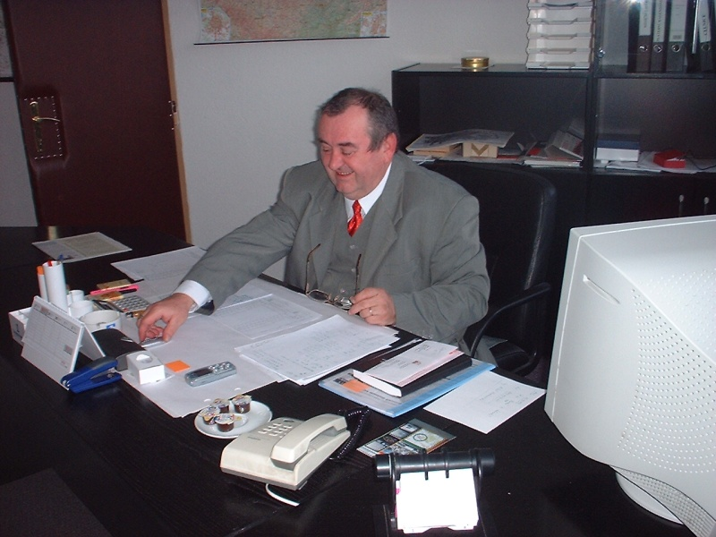

Vážení rodiče, milí studenti.

Dnes poprvé máte podle nového školského zákona právo volit své zástupce do Školské rady Gymnázia Jiřího Ortena v Kutné Hoře. Studenti volí, ať již přímo (zletilí), nebo prostřednictvím svých zákonných zástupců, třetinu členů školské rady, což jsou na naší škole dvě osoby.

Rád bych se Vám při této příležitosti jako uchazeč o členství v této školské radě krátce představil. Je mi 57 let a jsem ženatý. Ve svém životě po absolvování střední průmyslové školy jsem prošel mnoha různými zaměstnáními v převážně řídících funkcích včetně ústředních orgánů státní správy, při kterých jsem se dále vzdělával až do úrovně absolvování právnické fakulty University Karlovy v Praze, odborné kurzy a školení nepočítaje. Vykonával jsem různé funkce v orgánech obchodních společností, a to jak v představenstvech, tak dozorčích radách. Získal jsem praxi i ve vlastním soukromém podnikání, kde jsem pracoval jako organizační poradce a realitní makléř. Ke dni 25.7.2005 zařazen jako osoba do encyklopedie Business Who is who Corp., Panama, Verlag für Personenenzyklopädien AG, Švýcarsko.

V současné době pracuji jako vedoucí manager společnosti na výrobu stavebních prvků s několika provozy; současně vykonávám funkci předsedy dozorčí rady jedné akciové společnosti.

Ve své praxi jsem získal zkušenosti nejen v řídící a kontrolní činnosti z titulu zaměstnance, ale i v praktickém fungování řídících a kontrolních orgánů obchodních společností, jejichž činnost principiálně koresponduje s činností školské rady.

Na Gymnáziu Jiřího Ortena v Kutné Hoře studuje nyní v tercii má nejmladší dcera Karolína. I tato skutečnost je pro mne jedním z důvodů, proč bych chtěl svými životními teoretickými i praktickými zkušenostmi přispěl k dalšímu rozvoji Vašeho (nebo lépe „našeho“) gymnázia svou aktivní činností ve školské radě, a proto se tímto ucházím o Vaše hlasy při této volbě.

S pozdravem

Mgr. Pavel Šedivec

